**Comment traiter des ordres de livraison en une étape (expédition) ?**

## Vue d'ensemble

Quand une commande arrive au service expédition pour la livraison finale, Odoo est configuré par défaut pour une seule étape : quand tous les produits sont disponibles, ils peuvent être expédiés dans un seul ordre de livraison.

## Configuration

Il n'y a pas de configuration nécessaire. Les expéditions par défaut sont configurées pour être livrées directement depuis le stock.

Toutefois, si le routage avancé est activé et que vous définissez une autre configuration d'expédition sur votre entrepôt, vous pourrez revenir à la configuration de livraison en une seule étape. Aller à Configuration ‣ Entrepôts et modifier l'entrepôt concerné.

Configurez l'option Expéditions à **Expédition directe depuis le stock (en 1 étape)**

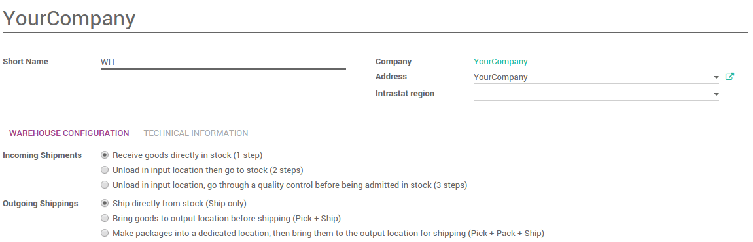

## Créez une commande client

Créer une commande client (du devis à la commande) avec quelques articles à livrer.

Notez que nous voyons maintenant [UNKNOWN NODE problematic]1` livraison associée à cette commande client, dans le **bouton** en haut de la commande.

https://www.odoo.com/documentation/user/9.0/fr/_images/one_step03.png

Si vous cliquez sur le bouton **1 Livraison**, vous devriez maintenant voir votre opération de stock.

## Traiter une livraison

Allez dans le module **Inventaire**, et cliquez sur le lien **# A FAIRE** dans la fiche kanban **Livraisons**.

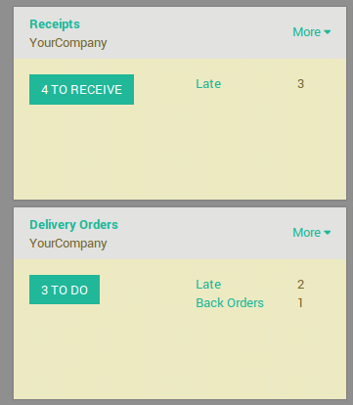

Cliquez sur l'opération de stock que vous voulez traiter.

Click on **Validate** to complete the move from **WH/Output** to the **customer**.

Ceci a terminé l'**Etape d'Expédition**, et le WH/OUT doit maintenant indiquer **Terminé** dans la ligne d'état en haut de la page, ce qui indique que la commande a été expédiée au client.